Тема | НЭП в Казахстане. Урок № 23
Цель | Научиться работать самостоятельно с большим объемом информации, обобщать, делать выводы  Задачи урока:  Образовательные: Познакомить учащихся с основными понятиями темы; шире рассмотреть проблемные вопросы данного исторического периода;  Развивающие: Формировать навыки, критического мышления, самостоятельной познавательной деятельности; продолжить формировать умения самостоятельно делать обобщения и выводы
Ожидаемый результат | Получат опыт исследовательской работы с предложенными источниками информации,  приобретут навыки сравнения, анализа и обобщения материала,  получат эмоциональное удовлетворение от результатов
Этапы урока | Действия учителя |  | Действия ученика
І. Вызов Нацеливание на новую тему.  Проблема  Определение темы  Цели урока  Открытие новых знаний | . Организационный момент. Приветствует учеников, проверяет готовность к уроку, желает успеха. Для создания психологической атмосферы проводит игру «Мне в тебе нравится»  1.Мозговой штурм.  Здравствуйте ребята! Сегодня мы с вами будем говорить о новой экономической политике Советского государства. Но, сначала вы должны подумать, что дало толчок к проведению такой политики. Для этого вам необходимо ответить на вопросы по предыдущей теме  2. Проверка домашнего задания  1. Ответьте на вопросы:  Белые и красные армии на 80% состояли из ….  - В рядах красных служило до 40% ………..  - Гражданскую войну называют «братоубийственной», так как ….  - первый очаг гражданской войны в Казахстане возник в….  - Кто вошел в лагерь антибольшевистских сил в Казахстане?  - Атаман, особо свирепствовавший в Северном Семиречье в годы гражданской войны?  - В Омске было создано …………  - В июле 1918г. захватил Оренбург ……….  - Правительство Алаш-Орды в годы гражданской войны ….  - В каких областях Казахстана были созданы очаги партизанского движения?  - Где проходила борьба партизан Черкасской обороны?  - Почти вся территория Казахстана была освобождена от белогвардейцев …..  - Когда и какой фронт Гражданской войны в Казахстане был ликвидирован последним?  - Когда СНК РСФСР издал декрет о создании Казревкома?  - Какова была главная задача Казревкома?  - Какой властью был наделен Казревком?  - Кто был поставлен во главе Казревкома? |  | Ученики перечисляют качества, которые они считают добрыми  Нет, мы не знаем материал  Ученики самостоятельно заполняют 2 колонки таблицы «Знаю. Хочу знать».
ІІ.Осмысление |  | По ходу работы с документом на доске составляются причины введения НЭПа, ученики делают записи в тетрадь.  1 группа — крестьян и рабочих  2 группа — интеллигенции  3 группа — коммунистов  4 группа — предпринимателей.  Работа с текстом  - Одна из причин голода в Казахстане в 1921 году  - Казахское бюро ВЦСПС было организовано  - Документ правительства, который в годы НЭПа усилил значение товарообмена и товарооборота  - Декреты о бесплатном отпуске населению продовольствия, топлива были приняты СНК Туркестана в?  - В 1921 году для голодающих детей были созданы  - С января 1924 года сельскохозяйственный налог с крестьян по решению правительства взимался только  - Для облегчения положения трудящихся в 1921 году СНК Туркестана принял декрет  - Мероприятия Советского правительства в 1921-1922 гг. по ликвидации последствий политики царизма в земельном вопросе  - Комсомольский организатор в Казахстане, первый председатель Казахского бюро ЦК Комсомола  - Постановлением СТО от 4 августа 1922 г. Каз. АССР выделялось 25 млн. руб. для  - Декрет СНК РСФСР от 1921 года «Об обмене»  - Мероприятия Советского государства по женскому вопросу в 20-е гг.  - В январе 1921 г. была создана организация, принявшая участие в формировании национального рабочего класса  - В животноводстве в период НЭПа произошли изменения  - Основной целью земельно-водной реформы 1921 года было  - Главный итог НЭПа в Казахстане  - Большую роль в проведении земельно-водной реформы 1921-1922 гг. сыграл союз «Кошчи», созданный в  - Декрет СНК Каз.АССР «о порядке употребления киргизского ( казахского) и русского языков» был принят в  - В период НЭПа посевная площадь в 1928 году достигла уровня 1913 года и составила  - Первый Казахский областной съезд комсомола состоялся  - В решении сложных аграрных вопросов земельно-водной реформы участвовали  - Одна из мер борьбы с голодом 1921 года  - Укажите годы жизни талантливого комсомольского организатора в Казахстане и Туркестане Гани Муратбаева  - Что разрешала Новая экономическая политика  - Какая сумма была выделена Казахстану Постановлением от 4 августа 1922 года для приобретения скота пострадавшим от неурожая крестьянам?  - Когда ЦИК Казахстана принял декрет «О введении делопроизводства на киргизском( казахском) языке ?  - В ходе земельно-водной реформы 1921 года коренному населению Семиречья было возвращено  - Когда был взят курс на НЭП?  Стратегия «Дерево предсказаний»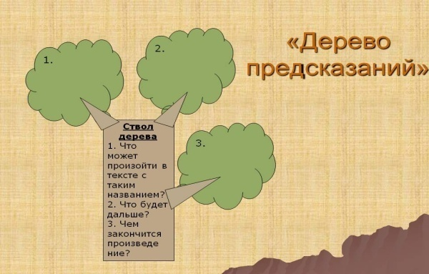  Свои предположения о дальнейшем развитии сюжета оформите в виде “Дерева предсказаний”. Первая группа – предскажет дальнейшее развитие текста. |  | Ученики читают учебник,  знакомятся с теорией.  В парах отвечают на вопросы.  Ученики читают предложения и определяют виды сложных предложений.  Ученики читают неполный текст.  Слушают.  Отвечают на вопросы, пробуждают дар воображения.  Слушают.  Учащиеся записывают свои версии предстоящих событий, на “стрелочках” дают объяснение, аргументируют свою точку зрения, связывая свои предположения с данными текста рассказа  Работают в группах.  Оценивают  Доказывают,находят отличия, сходство данных предложений
ІІІ. Рефлексия. | 9. Заполнение таблицы ЗХУ |  | Ученики заполняют третью колонку таблицы (выявляется их уровень овладения новым материалом).
 | ТЕЛЕГРАММА  Каждому ученику предлагается заполнить бланк телеграммы, получив при этом следующую инструкцию: «Что вы думаете о прошедшем занятии? Что было для вас важным? Чему вы научились? Что вам понравилось? Что осталось неясным? Напишите мне об этом короткое послание – телеграмму из 11 слов». |  | Ученики оценивают и подводят выводы к уроку.
Домашняя работа: | 1) написать эссе на тему «НЭП»

